МБДОУ «Детский сад № 40»
Лексическая тема: Дикие животные и их детеныши

Задание 1.
Рассмотрите с детьми иллюстрации с изображением зверей наших лесов (иллюстрации зайца, белки, волка, медведя, ежа, лисы и т.д.), отметить их внешние признаки; Расскажите о том, где животные живут, чем питаются; закрепите в словарном запасе ребенка названия зверей и их детенышей.
Дидактическое задание «Угадай, кто это?» (подобрать существительные к прилагательным).
Бурый, косолапый, неуклюжий, всеядный - ... .
Серый, зубастый, страшный, хищный - ....
Хитрая, пушистая, рыжая, хищная - ....
Маленький, длинноухий, пугливый, серенький/беленький - .... Маленький, колючий, быстрый - …

Дидактическое задание «Назови маму»
(упражняем в употреблении родительного падежа существительных):
у медвежонка мама медведица у лисёнка мама лисица

Задание2 Лепка «Морковка для зайчика»
Показать иллюстрацию зайчика. Задайте вопрос детям. А что любит зайчик кушать?
(Морковку). Давай приготовим зайке морковку на обед. Какого она цвета?
(красная, желтая). Морковка у нас красного цвета, поэтому нам нужен красный пластилин. Как мы её будем лепить? Морковка похожа на толстую «палочку», у которой один кончик вытянут. Посмотри на морковку. С одного конца она толстая, а с другого – острая. Цель: содействовать закреплению приёмов лепки, раскатывая пластилин между ладонями.
Раскатывает из кусочка пластилина красного цвета колбаску ( длина 5-6 см, диаметр 2 см); затем отщипнуть от бруска пластилина зелёного цвета небольшой кусочек и делает колбаску ( длина 2-2,5 см, диаметр 5 мм), раскатывая её пальцем- это хвостик, придавливает его к морковке.
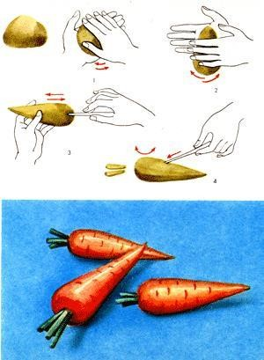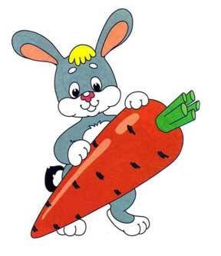

Задание 3. Почитайте сказку «Три медведя»

Познакомьте детей сказкой «Три медведя». По мере рассказывания взрослый показывает соответствующие сюжетные картинки. После прочтения сказки задаете вопросы по ее содержанию (каждый вопрос сопровождается показом картинки с изображением соответствующего фрагмента сказки):
— Куда Маша пошла гулять? (Маша пошла в лес.)
— Что Маша увидела в лесу? (Если ребенок будет испытывать затруднения при ответе на этот вопрос, нужно показать ему дом на картинке.)
— Кто жил в доме? (Папа-медведь, мама-медведица и их сын Мишутка.)
— Что увидела Маша в первой комнате?
— Какие стулья стояли возле стола?
— Чей стул был самый большой?
— Чей стул был поменьше?
— Чей стульчик был самый маленький?

